特别注意：
1、请按要求修改，并针对修改意见填写“修改说明检查表”，编辑部将逐条审查，未达到修改要求的不能录用。
2、务必于2015年4月17日之前修改完毕，否则将直接影响到后续论文的发表。逾期并未说明原因者，将按自动退稿处理。
3、有关提交修改稿的具体要求详见我刊主页上的《退修稿件要求》。
特别注意：4、修改稿不要pdf格式的文件，请仅提供Word格式的文件！！
5、请按照编辑部的要求上传电子版文件，多余的内容（如参考文献关键信息等）不需要！！
6、文中所有公式最好使用Mathtype排版，不要图片格式的公式。
7、请在全文最后给出具体实施本文修改工作的作者的通信地址、联系电话、E-mail地址，若有QQ号也请提供给我们，便于编辑部及时与您们联系。

审稿老师意见：流泪是表情模拟重要现象之一，但是目前为止还没有得到很好的关注，这是本文研究的意义之一。采样将仿真映射到二维空间以避免三维中的求交及碰撞问题，显然能够有效提高仿真计算效率,但是真实感上显然有一定的牺牲，不过不失为有一定创造性的解决办法。
具体修改意见如下：
1、少了一篇渲染方面的相关文章: Henrik Wann Jensen, Justin Legakis and Julie Dorsey: "Rendering of Wet Materials". Rendering Techniques '99. Eds. D. Lischinski and G. W. Larson. Springer-Verlag, pages 1999：273-282,
2、既然达到了实时，能否提供具体的数据，以便后续研究人员的比较。比如硬件环境、粒子数、面片数（这个文中已有）、每帧多少时间或者帧率等。

编辑部关于中英文摘要的意见：
- 内容的修改。摘要应包括本文的研究目的、简述本文提出的方法的过程、实验结果。
修改意见如下：“为了增强虚拟人表情动画的真实感，在表情动画中加入基于流体物理的虚拟人眼泪仿真，提出一种虚拟人流泪仿真方法（是新的还是旧的让读者去评判吧）。【将三维中的流淌仿真映射到二维空间，避免了三维空间中点-面碰撞检测开销较大的问题，特别对于片面数很多的高精细度人脸模型，提高了仿真效率。仿真时着重考虑皮肤和眼泪之间的作用力：粘附力以及表面张力。渲染时根据二维上的位置信息生成法线纹理，再采用改进的法线贴图的方法渲染出虚拟人流泪的效果。根据这种新方法，给出了实现眼泪动画系统的框架。】（中括号中的内容请按照事情发展的顺序，用叙述的语式简述本文提出的……算法的过程，不要使用结论性的语言。注意：这部分是摘要中的实质性内容，应详写。建议将每个步骤用分号分隔，使得层次清晰）实验结果表明，该方法能够实时地模拟虚拟人的流泪效果。”。
2、请按照我刊网站主页上的“Ei数据库文摘要求”和“中英文摘要写作要求”认真修改中英文摘要。

提示：英文摘要中，描述过去研制的情况可以用过去时，结论性的描述用现在时。请据此修改时态。

3、经过分析我们发现，每篇论文是否能被EI Compendex收录，其英文摘要的书写非常关键。英文语法固然重要，但摘要的内容更重要。现经常发现修改稿中的摘要不合要求，有的摘要中不能全面概括文章的内容，未能体现文章的创新点、技术难点等闪光的地方；有的摘要中不是缺少本文的研究目的，就是在描述本文提出方法的过程时只罗列一些名词，未给出实质性内容。请各位作者特别要重视中英文摘要的写作，务必将改好的中英文摘要请导师把关，并请导师在最终寄回编辑部的打印稿第一页空白处注明“中英文摘要已阅，并签字”。
为了避免您寄回的中文摘要因在形式上未达到要求而影响录用，请先将改好的中文摘要的电子版（注意此时只审查中文摘要）发到wangqian@ict.ac.cn，邮件主题为“请审阅*****＃论文的中文摘要”（*****填写您的稿件编号）。收到我们检查合格的回复邮件后，再请按照我刊主页上“退修稿件要求”中的“一，1和2”上传电子版文件和邮寄打印文件，并在打印稿空白处注明“中文摘要形式检查合格”。

编辑排版的具体要求：请您务必对照我刊网站主页上的“退修稿件要求”中的相应各条要求仔细检查下列各项，按照红笔意见补充（未见红笔的项目表示基本符合要求）：
1、请给出论文栏目
本文栏目——图形与可视化。
2、论文的题目
一篇文章，从投稿到最后发表要经过一年多的时间，所以题目中应避免用“新的、最好的”等定语，请去掉。是新的还是旧的还是由后人来评判吧。另外，请再斟酌题目，可否不使用套路（“基于……”或“一种……”）的题目？
3、作者工作单位和姓名
中文单位之间不要空格，不要国名，城市名去掉“市”字。

为什么中文处7位作者，英文处3位作者？请以投稿声明中的作者署名为准！

英文处作者姓名这样写“Xiao Miaomiao, Liu Zhen, and Shi Jiabin”。
通讯作者的E-mail地址请写到中文工作单位之后；第1作者默认为通讯作者，姓名上方不要星号。
4、中英文关键词和中图法分类号
“SPH”不是众所周知的缩写，中文处给出中文表述（若无中文表述就用缩写），英文处给出英文全拼。
中英文关键词之间用分号分隔。
5、引言

如果有引言，请省略引言标题及章节号。

注意摘要、引言和结论不要重复。
6、正文
少使用或尽量不使用“研究”。
少使用或尽量不使用“我们”，用第三人称“本文”。
常见的不规范用词：“其它”请改为“其他”；“欧式空间”改为“欧氏空间”；“傅立叶”改为“傅里叶”；“笛卡尔”改为“笛卡儿”；“试验”改为“实验”；“图象”请改为“图像”。科技期刊中一般不用“噪音”，用“噪声”。
“标识”这个词2002年已经取消，推荐的规范词形是“标志”。
解释公式中每个变量的含义时，用“其中，……”，不用“这里……”。
若表示同一概念，“节点”和“结点”不能混用，全文中应统一使用一种写法。3D 和三维不能混用，全文中应统一写法。
请用阿拉伯数字给出章节序号，写在章节标题之前。
对于下文中要引用的缩写，请在正文中（注意不是中文摘要中）第一次出现英文缩写时给出中文和英文全拼及缩写，下文再出现时直接引用缩写。若下文中没有再出现此缩写，则直接用中文表示，不要给出英文全拼及缩写，如“文献[3]采用SPH方法做眼泪仿真，”。其他类似地方也请改正。
此处” 用的Jessi头部模型由20K个三角形片面组”，请问“K”表示什么？若是10³，用小写k；若表示1024，用大写K。其他类似的地方请改正。
图1是算法步骤，不是图，请作为正文书写。算法、过程等的步骤请用Step1，Step2，…表示，且Step1，Step2，…之后用句号。若下文中需要引用到算法中的语句时再加序号，否则不要序号。
此处“到的矩阵M⁻¹。”，请重点看7，（2），所有变量名用白斜体或黑斜体。这样写“到的矩阵M⁻¹。”。其他类似的地方请改正，包括插图、表格中。
式（5）中，请重点看7，（3）a，文中的上、下标若有含义，请排正体。其他类似的地方也请改正。
普通乘法的乘号用“×”，不用程序中的乘号“*”。
7、变量名、公式、插图和表格
请重点看我刊网站主页上的“退修稿件要求”中的三，7，（2）关于变量的字体的要求，黑斜体变量（向量、矢量、张量和矩阵）和空心正体（5个数集）请在打印稿中直接排版或逐一标出（二选一即可），另外，图中的黑斜体变量也请直接排版或逐一标出！！如果不明白请致电编辑部询问，千万不要乱标，以免影响录用。
注意，此处主要涉及变量名、变量的字体、变量的上下标，及公式的表示4项，下面分别说明：
（1）变量名分为单字母变量名和组合变量名。
国家标准（GB3101,GB3102.1～GB3102.13）规定：量的符号通常是单个拉丁字母或希腊字母，有时候带有下标或其他说明性记号。
但是，相当多的科技书刊未严格执行国家标准和规定，常用多个字母构成一个量符号，而这多个字母通常都是该量的英文名称缩写。这是不规范的，应当严格按照国家标准的规定!
例如，有的把“临界高温”，“临界低温”的量符号分别写作“CHT”，“CLT”（它们分别来自“critical high temperature”和“critical low temperature”）,这是不规范的，也易误解为C,H,T或C,L,T这3个量相乘。这里的主符号都是温度（假定为热力学温度），规范的表示应分别为T_{c,h}和T_{c,l}。
——摘自陈浩元《科技书刊标准化18讲》
编辑部建议：若实在找不出主符号，可以使用组合变量的方式。在我刊的论文中，也许是受外文文献的影响，许多作者常使用一个缩写作为变量名，如“峰值信噪比（PSNR）”。可以这样表示：1）在正文中其第一次出现的地方给出这个缩写的中文表述和英文全拼，这样写“……峰值信噪比（peak signal to noise ratio,PSNR）”;2)在下面的正文和公式中都用正体PSNR，如“PSNR=…”。
（2）变量的字体：分为白斜体（普通斜体）、黑斜体（加粗的斜体）和空心正体。
a. 向量、矢量、张量和矩阵是黑斜体变量（若下标也是向量、矢量、张量和矩阵则将该下标标为黑斜体，否则下标不应标为黑斜体），用加粗的斜体。
b. 其他是白斜体变量。
c. 自然数集N，有理数集Q，整数集Z，实数集R和复数集C这5个数集排空心正体。
（3）变量的上、下标：分为正体和斜体。
a. 如果上、下标有具体含义，可以用一个完整的单词，一个单词的首字母或几个字母，几个单词的首字母，等等，用正体。
如输入功率规范的写法是P_{i}（P表示功率，用斜体；i是输入的意思，是有含义的，下标排正体，也可以用in）；输出功率规范的写法是P_{o}（P表示功率，用斜体；o是输出的意思，是有含义的，下标排正体，也可以用out）。
b. 如果上、下标表示变量，如x_{i}，i=1,2,…n，则下标用斜体。
（4）公式
只有被下文引用的公式才可以使用公式序号。此条解释如下：我们所说的被下文引用是指下文中有这样的叙述：“将式（1）代入，得到……”，此时应将所指的公式列为“式（1）”；而这样的叙述不叫被下文引用，“……如式（1）所示……”，下文中再未出现“式（1）”的字样。
请重点看第（1）条，将“Color，normal”等多处改为单个字母表示的变量名。其他类似的地方也请改正。
请重点看（3）a，文中的上、下标若有含义，请排正体。其他类似的地方也请改正。

特别注意：向量、矢量、张量和矩阵请按照（2）的要求正确使用加粗的黑体，不要上箭头的表示方式。

特别注意：有公式序号的公式单排一行，结尾不要标点符号，公式居中排，序号右对齐；无公式序号的公式结尾按照上下文标注标点符号。
特别注意：公式转行时，运算符排到上行的末尾；第2行比第1行右移2个英文字符的位置，且第2，3，…，直到最后一行每行左对齐。
特别注意：请删去未被下文引用的公式序号。
特别注意：公式中的省略号用竖直方向居中形式的，如“…”。

特别注意①：科技论文写作规定：文中应精选插图和表格，不要既用文字又用图、表复述同一项内容，删除一切可要可不要的插图和表格，避免文章冗长和书刊篇幅的浪费。
特别注意②：文中的插图和表格应图随文，且正文中必须对每幅插图和每张表格顺序引用。插图和表格只要中文标题，不要英文标题。文中的插图和表格应图随文，即将图或表放在正文中引用其的自然段之后。
特别注意③：插图序号请用1，2，…，不要（1），（2），…；分图序号请用a,b,…，不要（a）,(b),…或a），b）…或（1），（2），…等。正文引用处这样写“图2a，3b”，不要图2（a）,3(b),…等。
特别注意④：所有插图中的文字（包括分图标题等）不要图片格式，请改为可编辑的格式，否则我们将来无法排版。
请重点看特别注意③。
请精炼图7的分图标题，解释性词语请放入正文中，标题中不要标点符号。
图7～8出彩图吗？若出，请在打印稿的相应图位置和修改稿第1页上方注明！若不出彩图，请不要用彩色表示，提供黑白图。彩图按每个彩图页加收200元彩图费，正式排版后将不予更改。请特别注意看此条，考虑一下正式出版时的成本！
8、参考文献
请重点看我刊网站主页上的参考文献规范。
所有类型文献的英文题目中，第一个单词的首字母大写，除专有名词外，其余单词都小写。
会议论文集的文献标识改为[C]，文集名称请以“Proceedings of …”开头。此类文献只要会议年，不要月日。
参考文献中只列前3位作者，人与人之间用逗号分隔，从第4位作者开始写“et al”，且“et al”用斜体。
作者姓名的写法：外文期刊，姓写全拼，名缩写，如Barghiel C M（注意：一个人一般只有一个姓，名可以有二、三个或更多，请写全，有几个名写几个！）；中文期刊，英文对照中的姓和名都写全拼，如Wang Xiaoyan。
参考文献引用示例如下：“张三等^{[1]}指出……李四^{[2-3]}认为……形成了多种数学模型^{[1,4-7]}……由文献[8]可知……”。注意其中引用参考文献时上标的写法。
请提供文中所引用的每篇参考文献有关键信息那页的复印件（关键信息指：期刊中的刊名、卷、期号，会议论文集中的论文集名称、出版地、出版者，专著中的出版地、出版者），并在每篇复印件的右上角标明其在文中所引用的序号（就此条意见的说明：因为我们发现有70% 以上录用稿的参考文献中存在作者姓名拼写错误或单词拼写错误的情况，为了保证文中所引用的参考文献的正确性，编辑部在人手非常少的情况下坚持为每篇文章中每篇参考文献的每个单词进行校对，如果作为作者的您不提供每篇文献的详细信息，我们无法为您校对。我们尚且这样认真，难道您自己对付出您辛勤汗水的论文不应该认真负责吗？希望您配合我们的工作，正确书写和提供每篇参考文献的关键信息，并重视这项工作）。
请参照下面的样张提供每篇参考文献关键信息页的复印件,并在每个关键信息页上方列出最终写到文后参考文献表中的相关文献。例如：
[1] Foster N,Fedkiw K. Practical animation of liquids[C]// Computer Graphics Proceedings, Annual Conference Series, ACM SIGGRAPH。New York：ACM Press，2001:23-30
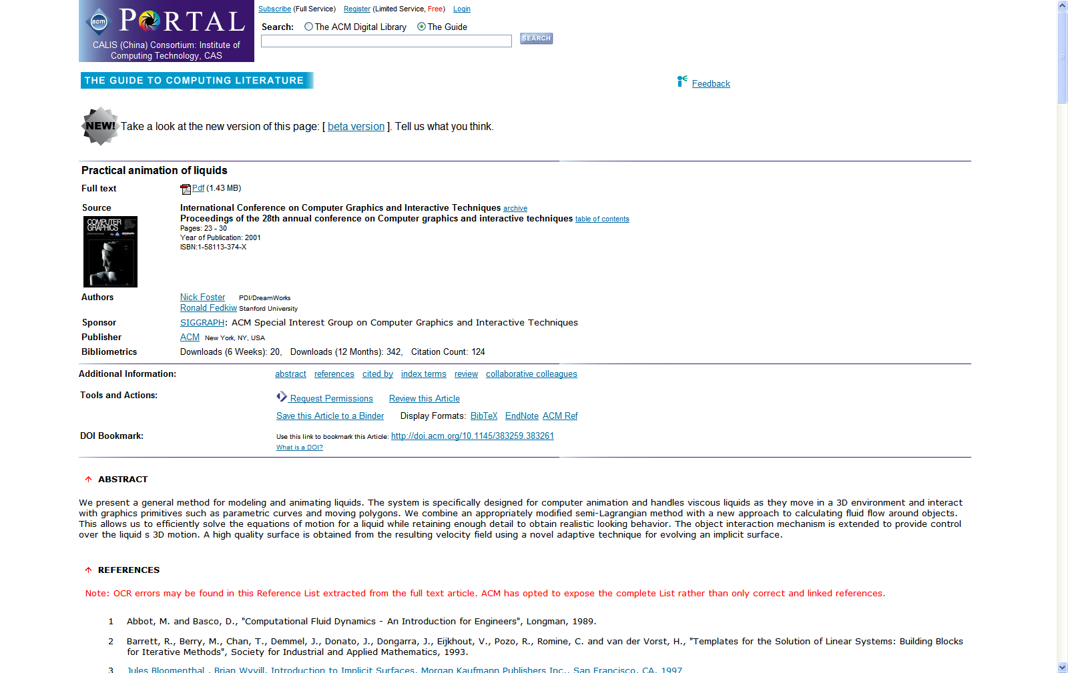
文中参考文献未按顺序引用，2之后就引用8。请对文献表中的文献重新排序并保证全部引用。
所有参考文献中作者姓名请按照要求的格式写。
参考文献中，姓名处的所有“et al”用斜体。
参考文献2刊名之后用逗号；2,5缺期号；6缺出版地：出版者；7,8缺出版地。
参考文献1，11是会议论文集中的析出文献，格式如下：“作者。题目[C] //会议论文集题名。出版社所在城市名（注意此处不是开会的地址）：出版社名称，出版年：起止页码”。注意：“[C]”后面无句号，紧跟着“//”；会议论文集的题目请以“Proceedings（此处有s） of …”开始，每个单词全拼，每个实词首字母大写；若是中文会议，中文处直接写“会议论文集名称”；结束页码之后不要句号。另外，若是IEEE会议论文集中的文献，出版地和出版者可写为“Los Alamitos:IEEE Computer Society Press” （别忘了Press，否则只是一个组织的名称）；若是ACM会议论文集中的文献，出版地和出版者可写为“New York:ACM Press” （别忘了Press） ；若是Eurographics会议，出版地和出版者可写为“Aire-la-Ville：Eurographics Association Press” （别忘了Press）。
参考文献3是Lecture Notes in Computer Science中的文献。它是一套丛书，快速报道每年的计算机会议，该会议每年在欧洲开，用不同的卷号表示。这样写：“作者.题目[M]// Lecture Notes in Computer Science. Heidelberg：Springer，年，卷：页码”。请按要求写，多余项请去掉。
参考文献9是SIGGRAPH文献，其中会议论文集题名请写为“// Computer Graphics Proceedings, Annual Conference Series, ACM SIGGRAPH”。这样写“作者。题目[C]// Computer Graphics Proceedings, Annual Conference Series, ACM SIGGRAPH。New York：ACM Press，出版年：析出文献页码（或给出Course Notes 编号）”。
9、本课题的研究是否有基金资助
基金名称请按“退修稿件要求” 中三，9，（5）的标准格式写。

10、每位作者简介
注意：作者简介的写法详见我刊主页上“退修稿件要求”中的三，10的要求。
请严格按照要求的格式书写和补充每位作者的简介。
肖苗苗（1988—），女，硕士研究生，主要研究方向为计算机图形学、流体仿真；刘 箴（1965—），男，补充学位，研究员，若是博导请注明，主要研究方向为虚拟现实；史佳宾（1988—），男，硕士研究生，主要研究方向为计算机图形学、人群仿真。

按照投稿声明中的作者署名补充其他作者简介。

11、关于版面的具体要求详见“退修稿件要求”中的三，11。请务必仔细阅读，若有疑问请咨询编辑部，避免正式出版时产生版面费问题。

本刊通信地址：

北京海淀区中关村科学院南路6号 中科院计算所 342房间
《CAD学报》编辑部收
邮编：100190
电话：010-62562491；010-62600342
E-mail：jcad@ict.ac.cn

谢谢合作！

《计算机辅助设计与图形学学报》编辑部
2015年3月17日

